学校たんけんに れっつごー！

２年生のお兄ちゃんお姉ちゃんに学校の中を案内してもらいました。
幼稚園の探検と違って、広い場所を移動したり、見たことのない理科室、音楽室、家庭科室、パソコン室や給食室などがあって、子ども達もわくわくしながら探検していました。
2年生は、色々な絵カードを見せて「どこに行きたい？」と優しく聞いてくれたり、『おばけの学校たんけんだん』の‟学校たんけん”に出てくる感覚マークを見て、しっかりとわかりやすい説明をしたりしてくれました。子ども達も「すごいな～！」
「給食室から、めっちゃいい匂いがしてたからお腹すいた！」などたくさんの感想が出ていました。2年生のお兄ちゃん、お姉ちゃん、いつもありがとう！
給食室に行きたいな
どこに行きたい？
ここおもしろいよ！

こんな大きいの、はじめて
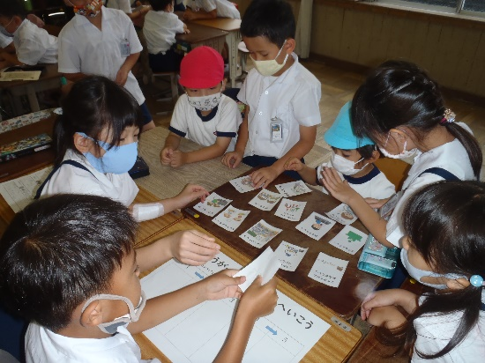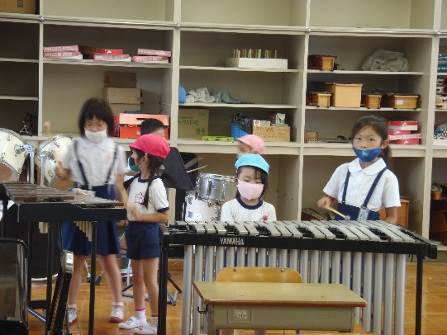
フライパンやお鍋がいっぱい
ある！すごいな～！

次は、こっちやで
